**合作申报2021年度中国职业安全健康协会科学技术奖**

**公示材料**

**1.项目名称**

基于超高速视觉技术的大型多功能防爆电气设备测试系统技术研究

**2.项目简介**

该系统是一个以内径Φ3.45m防爆槽体为核心，配套有视频监视图像采集系统、多点测压装置、自动混配气装置、试件转运入槽装置、永磁驱动旋转测压装置、通断电弧点火验证装置的基于高速视觉技术的集成多功能的防爆电气设备测试系统，安全可靠、自动化程度高，该系统在完成大型机电隔爆产品的定性防爆验证的同时，也具备模拟设备正常运行或故障情况下产生电弧火花、摩擦火花、高温、设备通断等点燃源引起的失爆进行评定的能力，如电机等电驱动旋转部件在运行过程中、开关通断在动作过程中产生的火花、高温或电弧等因素而引起的传爆，能对设备爆炸过程、爆炸 压力及分布情况等进行过程记录和分析，系统组成如下图所示。

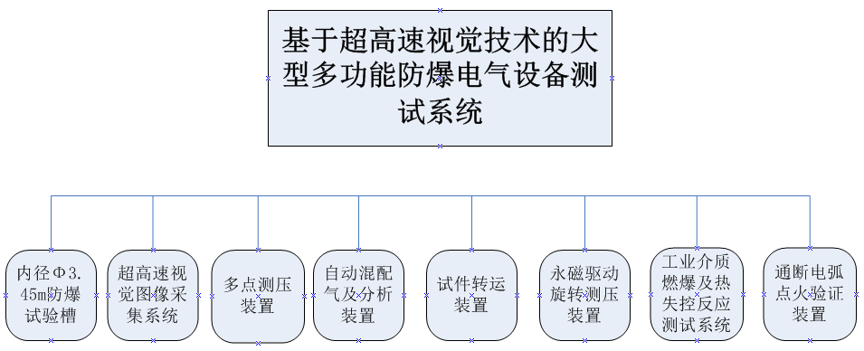

系统采用模块化的总体设计思路，试验系统由①内径Φ3.45m试验槽体、②超高速视觉图像采集系统、③多点测压装置、④自动混配气及分析装置、⑤试件转运入槽装置、⑥永磁驱动旋转测压装置、⑦工业介质燃爆及热失控反应测试系统、⑧通断电弧点火验证装置8个子系统搭建。

Φ3.45m试验槽体是整个试验系统的试验载体平台，当试验过程中出现样品传爆点燃槽体内部的可燃气体，试验槽体需要进行安全承压与泄压以保证试验安全，试验槽体的安全承压与泄压是试验安全保证的重要核心，试验安全的重要保障。试验槽体主要由筒体、封头、卡箍、法兰、转臂轴组件、爆破片装置、液压系统构成。试验槽体全长度9.387m，净4.665m，筒体内径Φ3.45m，槽体壁厚40mm。筒体左侧设置进出法兰6个，右侧设置气道联结法兰6个。

隔爆型电气设备根据GB3836.2、IEC60079-1规定需要进行耐压及内部点燃不传爆测试。。在实际试验中，被试样品有各种方式不同程度的损坏或失爆，导致试验不合格。由于试验在密闭的防爆槽内进行，如何确定被试样品失爆点或样品的薄弱环节一直困扰着送检企业和试验单位。在走访调研国际知名防爆检验机构PTB、Exam、Sira、Testsafe和国内同行，均无有效直观分析手段。本项目采用安装在3.45m槽体内视频图像采集系统采集隔爆外壳的火焰通路视频和图像，以及爆炸过程中样品外壳温度的红外成像图片，用于隔爆外壳薄弱结构的安全及点燃源分析，同时可对传爆点的分析判断。

隔爆型电气设备根据GB3836.2、IEC60079-1规定需要进行耐压测试。耐压测试前须进行隔爆外壳的参考压力测量，由于技术限制，以前都是采用单点测压，由于每次配气浓度不能保证完全一致，造成测压数据不能完全反映产品的实际情况。多点测压采集系统是对气体爆炸在设备外壳壁上产生的瞬态压力进行快速采集，形成压力测试曲线和最大压力值，通过对样品多点压力的数据采集，是确定防爆电气设备最大参考压力的重要手段，以便验证壳体的强度是否符合要求。

自动配气装置研制，该装置由混流排、流量控制单元、压力采集、气体浓度分析单元、混合气反馈浓度分析仪、显示屏等构成。利用基于PLC模糊控制系统技术的现代手段，有效完成了国标及IECEx标准规定的各种混合气的配比，系统在配气过程中实时采集和分析配气参数，自动调节配比浓度，确保检验准确率和成功率。在试验过程中，发现设备管道及试验槽体内部有残余的爆炸性气体，给安全带来极大隐患。针对此问题，在程序中设置每次配气前后都使用氮气对整改设备进行清扫，保证了安全性和配气浓度，此方法为国内首创。配气流量不小于1m3/min，为国内最大速度。

试件转运入槽装置包括蓄电池电源、车体驱动系统、驱动轮、联动轴、支撑轮旋转驱动系统、支撑轮旋转用减速器、支撑轮、平板旋转机构、平板左右调节机构、升级机构。可将30T的样品通过转运平台与3.45m槽体内的轨道对接，实现大型重吨位样品的安全入槽试验。

传统防爆电机轴转、壳体不转，壳体和幅板承受扭矩，不承受径向外力，然而隔爆型永磁电动滚筒轴不转，壳体转，壳体承受扭矩，幅板承受扭矩和径向力。因此针对永磁电动滚筒转速低、扭矩大、筒体转轴不转的特点，本项目采用相对运动方式，电机输出轴安装大速比减速器的方式进行旋转状态下爆炸压力测量，将滚筒固定于滚筒座上，在轴的一端采用电机通过减速器旋转，以实现轴与滚筒体的相对运动，使得试验能够比较完美模拟滚筒的实际应用状态下进行爆炸压力的测量。

工业介质燃爆和热失控测试系统由多功能气体（云雾）爆炸测试系统、高温高压爆炸极限测试仪、全自动反应量热仪(RC1e)、绝热加速量热仪（ARC）等先进的自研爆炸测试设备及先进反应热失控测试仪器组成，可测试不同工况条件下粉尘、气体、蒸汽等介质的爆炸极限、最大爆炸压力、爆炸指数、极限氧浓度等爆炸参数。

通断电弧点火验证装置，提供三个等级的验证电压：3.3kV、1140V、660V。通断电弧点火验证装置可以为3.45m防爆验证槽内的被测设备提供不同电压等级的动力电源，可以满足被测设备的启动、运行、停机，即在传爆验证槽内装有特殊的接插口，虽然被测设备密闭在传爆验证槽内，验证人员可以在外部的操作台上控制被测设备按照要求运转，模拟实际工况，测试被测设备在可燃气体环境中是否产生火花或电弧引起点燃爆炸性气体，隔爆外壳能否承受此爆炸压力。

**3.主要完成单位及创新推广贡献、推广应用情况**

上海应用技术大学科研团队在项目项目策划、方案探讨、测试实施等方面做出重要贡献，具体为：该项目研发了一种基于超高速视觉技术的大型多功能防爆电气设备测试系统，包括防爆试验槽、超高速视觉图像采集系统、多点测压装置、自动混配气及分析装置、试件转运入槽装置、永磁驱动旋转测压装置、工业介质燃爆及热失控反应测试系统、通断电弧点火验证装置。在工业介质爆炸测试和评估层面，依托多功能爆炸测试系统发明专利装置，提出基于热平衡的高温高压爆炸极限预测判断方法，相关研究成果在高温高压工艺放大过程中得到应用。在化工反应热失控层面，基于工业介质爆炸测试方法及反应热评估技术，结合相关工艺路线，在开发氧化、磺化等系列高危工艺中得到应用。同时相关相关技术成果在多项事故调查技术分析中发挥重要作用。

**4.主要完成人情况**

张小良，男，博士，安全工程专业责任教授，工业安全及爆炸防护研究所所长，安全工程、化学工程硕士生导师，上海市安全生产核心专家、上海市生态环境局环境应急专家；上海市卫生健康委员会职业健康工程防护组专家；中国暖通空调学会通风委员会委员，国家粉尘防爆专项督查专家组成员。

在工业防爆领域杂志Journal of Loss Prevention in the Process Industries等期刊发表论文50余篇，参与GB50019防爆条款章节研编工作，其中SCI、EI收录10余篇，专著1部，申请发明专利20余项，其中已授权发明专利10余项。

2016年获得上海安全生产科学技术奖三等奖；

2018年获得中国职业安全健康协会科学技术奖二等奖；

2019年获得上海市科学技术奖三等奖；

2019年获得中国职业安全健康协会科学技术奖一等奖；